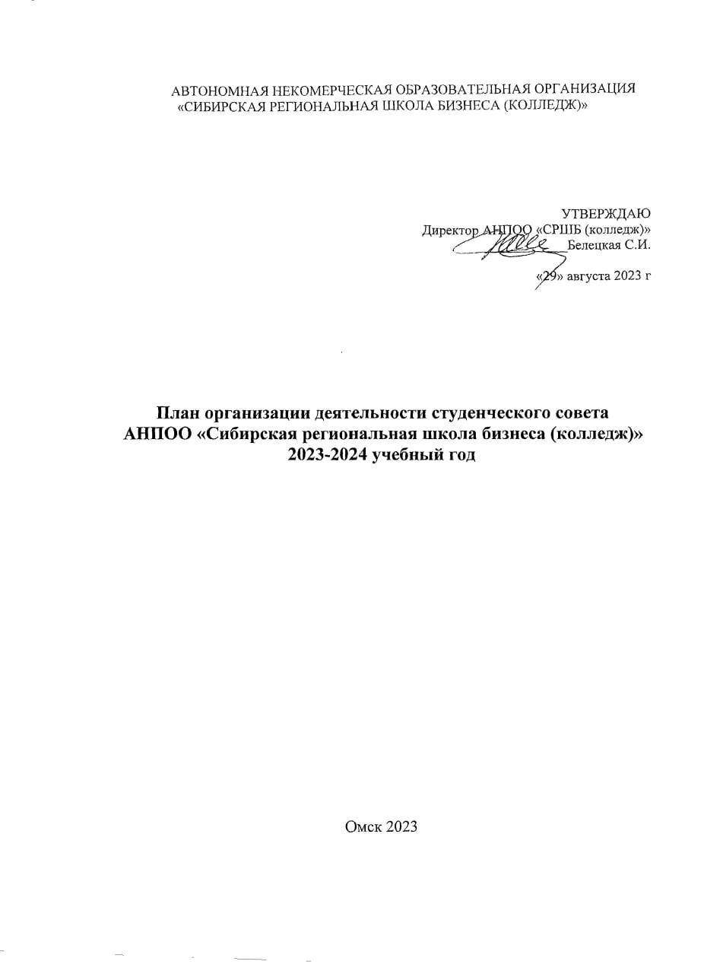

План организации деятельности студенческого совета АНПОО «СРШБ(колледж)» 2023-2024 учебный год

Органы студенческого самоуправления в колледже представлены студенческим советом. Работа студенческого совета регулируется планом:

№ | Наименование мероприятий | Срок исполнения | Ответственные  за исполнение
1 | Организация и проведение праздничного концерта ко «Дню знаний» | Сентябрь | Педагог-организатор, председатель Студенческого совета
2 | Организация праздничного концерта «Марафон первокурсников» | Сентябрь | Педагог-организатор, председатель Студенческого совета
3 | Формирование студенческих активов в учебных группах. Корректировка состава студенческих активов(2-4 курсы) | Сентябрь | Педагог-организатор, кураторы групп, председатель Студенческого совета
4 | Выборы Студенческого совета. Выбор председателя и секретаря Студенческого совета | Сентябрь | Педагог-организатор, председатель Студенческого совета, актив Студенческого совета
5 | Тренинг на знакомство и сплочение нового состава студенческого совета | Сентябрь | Педагог - организатор
6 | Утверждение нового плана работы Студенческого совета на 2023-2024 учебный год. Ознакомление с общим планом работы колледжа на учебный год с целью посещения мероприятий и участия в них | Сентябрь | Педагог-организатор, председатель Студенческого совета
7 | Собрание студенческого актива с целью решения текущих вопросов ( 1 раз в месяц) | В течение года | Педагог-организатор, председатель Студенческого совета, актив Студенческого совета
8 | Подготовка и проведение праздничного концерта ко «Дню Учителя» | Октябрь | Педагог-организатор, председатель Студенческого совета, актив Студенческого совета
9 | Фестиваль – открытие Средней Омской Лиги КВН | Октябрь | Педагог-организатор, команда КВН
10 | Подготовка и проведение мероприятия для первокурсников «Посвящение в студенты» | Октябрь | Педагог-организатор, председатель Студенческого совета, актив Студенческого совета
11 | Работа по профилактике терроризма и экстремизма | В течение года | Педагог-организатор, приглашенные специалисты
12 | Проведение собрания, обсуждение успеваемости и посещаемости студентов колледжа | 1 семестр, 2 семестр | Педагог-организатор, председатель Студенческого совета
13 | Проведение собрания старост | В течение года | Педагог-организатор, председатель Студенческого совета
14 | Подготовка и проведение мероприятия ко Дню народного единства конкурс – виктрорина «День народного единства» | Ноябрь | Педагог – организатор, студенческий актив
15 | Посещение детского дома для проведения мероприятия и благотворительности | Ноябрь | Педагог-организатор, председатель Студенческого совета, тьюторы групп
16 | Участие в интеллектуальной игре «Эрудит» среди студентов ВПО и СПО учреждений ЦАО г. Омска | Ноябрь | Педагог-организатор, председатель Студенческого совета, тьюторы групп
18 | Участие в выездных проф. ориентационных мероприятиях в школы города и области | В течение учебного года | Педагог–организатор, Студенческий актив
19 | Конкурс новогодних стенгазет, фото выставка | Декабрь | Педагог-организатор, тьюторы групп, председатель Студенческого совета
20 | Организация и проведение праздничного Новогоднего концерта | Декабрь | Педагог-организатор, председатель Студенческого совета, актив Студенческого совета
21 | Подведение итогов успеваемости и посещаемости студентов, награждение активистов | Декабрь | Педагог-организатор, председатель Студенческого совета, актив Студенческого совета
22 | Организация и проведение праздничной программы, посвященной Дню российского студенчества | Январь | Педагог-организатор, председатель Студенческого совета, актив Студенческого совета
23 | Проведение конкурсной программы «Мисс и Мистер 2022- 2023 СИБИТ и СРШБ» ко дню всех влюблённых; | Февраль | Педагог-организатор, председатель Студенческого совета, актив Студенческого совета
24 | Организация праздника «Татьянин день-день студенчества», (Лотерея, викторина, фото –конкурс) | Февраль | Педагог-организатор, председатель Студенческого совета
25 | Организация и проведение «Дня открытых дверей» в колледже | март | Педагог - организатор, председатель Студенческого совета
26 | Проведение мероприятия, посвящённого Дню защитника Отечества | Февраль | Педагог-организатор, председатель Студенческого совета, актив Студенческого совета
27 | Спортивные  соревнования | В течение года | Педагог-организатор, преподаватель физической культуры, руководитель спортивного сектора Студенческого совета
28 | Подготовка и проведение праздничного концерта посвященного «Международному Женскому дню» | Март | Педагог-организатор, председатель Студенческого совета, актив Студенческого совета
29 | Социальная акция «Память». Очистка мест воинских захоронений с возложением цветов | Март | Педагог-организатор, председатель Студенческого совета, актив Студенческого совета
30 | Конкурсная программа «Студенческая весна 2024» | Апрель | Педагог-организатор, председатель Студенческого совета, актив Студенческого совета
31 | Участие в проведении недели специальности | В течение года | Педагог-организатор,  Преподаватели, председатели ПЦК
32 | Участие в межведомственной акции «Скажи где торгуют смертью» | В течение года | Педагог-организатор, Студенческий совет
33 | Сбор материальной помощи нуждающимся, участие в благотворительных акциях | В течение года | Педагог-организатор, Председатель Студенческого совета
34 | Организация и участие в Ярмарке вакансий |  | Педагог-организатор,  председатель Студенческого совета
35 | Подготовка и проведение праздничной программы посвященная Дню Победы в Великой Отечественной войне | Май | Педагог-организатор,  председатель Студенческого совета, актив Студенческого совета
36 | Всероссийская акция к Дню Победы «Георгиевская ленточка» | Май | Педагог организатор, Студенческий совет
37 | Подведение итогов работы за 2023-2024 учебный год | Июнь | Педагог-организатор, председатель Студенческого совета
38 | Составление плана работы на следующий учебный год | Июнь | Педагог-организатор, председатель Студенческого совета
39 | Организация и проведение выпускного вечера | Июнь | Педагог-организатор, председатель Студенческого совета

Педагог- организатор Ванжа О.К.

